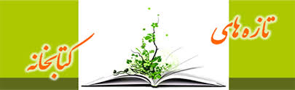
عناوین کتب خریداری شده سال1400
ردیف | عنوان
1 | Smith ophthalmic plastic
2 | Handbook Retinal OCT
3 | American Academy 2021-2022
4 | Braunwald Heart disease
5 | فراگیری آسان انحرافات چشمی
6 | رفراکشن بالینی و تجویز عینک

